**Открытый урок в 9 классе**

**в разделе «Основы экологии».**

**Дата проведения**: 26.03.14 г.

**Тема урока**: Взаимосвязи организмов в экосистемах.

**Цель урока**: изучить типы взаимодействия между организмами в экосистемах.

**Задачи урока**:

1. Обучающие: сформировать у учащихся знания о видах взаимодействия между организмами, показать зависимость одних видов от других.
2. Развивающие: развивать умения анализировать, делать выводы, стимулировать творческое мышление и интерес к экологии.
3. Воспитывающие: продолжить формирование мыслить глобально; раскрыть роль человека в сохранении биологического равновесия как необходимого условия дальнейшего существования биосферы.

**Тип урока:** интегрированный.

**Технология:** проблемно-диалогическая.

**Методы урока**: словесный, проблемно-поисковый, наглядно-графический, эвристическая беседа.

**Место проведения**: кабинет биологии.

**Оборудование**: демонстрационные таблицы, плакаты, пособия, компьютер, дидактические карточки, слайды, созданные в программе Power Point, компьютер, мультимедиа проектор, интерактивная доска.

**Межпредметные связи**: биология, социология, психология, математика.

**Внутрипредметные связи**: типы взаимодействий видов, трофические цепи как условие устойчивости систем.

**Проводящий**:  Петрова Вера Ивановна, учитель биологии.

**ХОД УРОКА**

1. Проверка раннее изученного материала по маршрутному листу урока с заданиями.
2. Ф, И ученика ______________, класс ___, вариант _______

|  |  |  |
| --- | --- | --- |
| **Форма работы ученика** | **Методы контроля** | **Оценка** |
| 1.Самооценка знаний по теме «Экология», «Популяция» | Самоконтроль |  |
| 2. Экологическая зарядка | Фронтальный опрос |  |
| 3. «Блеф-клуб» | Самоконтроль |  |
| 4. Терминологический диктант | Взаимосвязь |  |
| 5. «Это мы не проходили» | Личное первенство |  |
|  | Контроль преподавателя |  |
| Итоги занятия | Контроль преподавателя |  |

(Слайд 1.**) Фронтальный опрос «Экологическая зарядка»** 

1. Работа с терминами - терминологический бой между рядами. Какие термины вы употребите, если вам нужно рассказать:

1-й вариант - об экосистеме;

2-й вариант - о популяции.

Составьте предложения с этими терминами.

Время - 1 минута

1. Решите экологические примеры (запись на доске):

Особь +особь...+ особь =

Популяция + популяция +...+ популяция =

Экосистема + экосистема +...+ экосистема =

Ценоз + ценоз +... ценоз =

Биоценоз + экотоп =

1. Слон, лягушка травяная, голубь сизый, заяц. Объясните, сколько видов и сколько особей перечислено?

(Слайд 2.**) 4. «Блеф-клуб»**(самоконтроль: выберите правильность суждений) 

1. Ярусность дает растениям более полно использовать ресурсы среды.

2. Примером межвидовой конкуренции являются взаимоотноше­ния волков в стае.

3. Хищничество, как правило, полезно для популяции жертв.

4. Паразитов относят к редуцентам.

5. В лесных экосистемах основную массу продуцируют деревья.

6. Во всех биогеоценозах есть продуценты.

7. Любой биогеоценоз является экосистемой.

8. В пищевых цепях количество звеньев неограниченно.

9. В Мировом океане зоомасса во много раз превышает фито-массу.

10. Все растения - продуценты.

(Ключ: 1, 3, 5, 7, 9. Критерии: 0 - «5», 1-2 - «4», 3-4 - «3», 5 и более ошибок - «2».)

(Слайд 3.**) Терминологический диктант (взаимоконтроль)**



1-й вариант - нечетные вопросы.

2-й вариант - четные вопросы.

1. Автотрофы, производящие органические вещества из неорга­нических. (Продуценты.)

2. Гетеротрофы, разрушающие органические вещества до мине­ральных. (Редуценты.)

3. Гетеротрофы, питающиеся готовыми органическими веще­ствами. (Консументы.)

4. Последовательный перенос энергии с одного трофического уровня на другой. (Пищевая цепь.)

5. Звено в пищевой цепи. (Трофический уровень.)

6. Переплетения цепей питания. (Сети питания.)

7. Живое сообщество на определенной территории. (Биоценоз.)

8. Растительное сообщество. (Фитоценоз.)

9. Территория с однотипным рельефом и условиями среды. (Эко-топ.)

10. Любая совокупность видов со средой обитания, где поддер­живается круговорот веществ. (Экосистема). (Слайд 4.**) Работа на доске: устно, фронтально** 

1. Найдите лишнее понятие (третий лишний) и обоснуйте ответ:

- Продуцент, консумент, паразит.

- Сосна, лягушка, петров крест.

- Дождевой червь, плесневый гриб, гусеница.

- Дуб, ковыль, белка.

2. Восстановите последовательность:

- Медведь, зоопланктон, лосось, мелкая рыба, планктон.

- Паук, синица, нектар цветов, ястреб, муха.

**«Это мы не проходили»**

В нашем селе (с. Покровка) в пруду фермеры-рыбоводы разводят карпов. Объясните с экономической точки зрения, почему там не занимаются разведени­ем судаков или щук.

Собрать маршрутные листы. Отметить работу активных учащих­ся. Оценки за урок объявляются на следующем уроке.

**II. Изучение нового материала**

(Слайд 5.**) Индукция (эмоциональный настрой учащихся)** 

- В известной русской народной сказке «Теремок» в одном доме поселились:

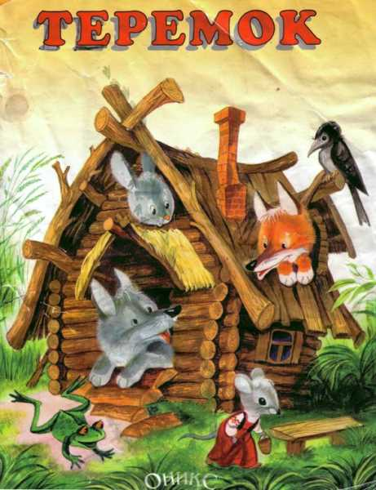лягушка, мышка, ежик, лиса, заяц и волк. Могут ли действи­тельно все эти животные находиться в одном биоценозе? В каком? Какие экологические взаимосвязи могут быть между ними?

- Сформулируйте тему нашего за­нятия.

Тема (записывается на доске).

- Какой из четырех законов Барри Коммонера подходит в качестве эпи­графа к нашему уроку?

- Цель урока (учащиеся формули­руют самостоятельно)?

- А существуют ли подобные взаи­моотношения в вашем классе?

Обо­значьте все их возможные комбинации через математические знаки, один уче­ник на доске, остальные - в тетрадях.

(Слайд 6.**)**



**Экологические взаимоотношения организмов**

1. + 0 полезно-нейтральные.

2. - 0 вредно-нейтральные.

3. ++ взаимно выгодные.

4. +- полезно-вредные.

5. - - взаимно вредные.

6. 0 0 нейтральные.

Выполните задание:

- Расставьте знаки в парах животных сказки. Охарактеризуйте словами типы связей.

- А существует ли содружество в природе? Полезный союз? А какой тип более выгодный?

- Почему эволюционно сохранились и вредные отношения? На все эти вопросы мы сегодня дадим ответ.

- Составьте план изучения новой темы (самостоятельно).

**План изучения темы**

1. Симбиотические взаимосвязи.

2. Антисимбиотические.

3. Нейтральные.

4. Аллелопатия

По ходу беседы составляется кластер (схема): типов биотических взаимосвязей.

**Симбиотические взаимосвязи**

1. **Мутуализм** - взаимовыгодное сожительство двух видов, каж­дый из видов может существовать только в присутствии другого. Лишайники, клубеньковые бактерии и бобовые, термины и жгутико­вые, шмели и клевер, береза и подберезовик.

2. **Протокооперация** - взаимно полезные взаимоотношения двух видов, при которых польза очевидна обоим, но их связь не обяза­тельна. Рак-отшельник и актиния, муравьи и тля, волоклюй и буйвол.

3. **Комменсализм** - полезно-нейтральные взаимоотношения, при которых один вид извлекает пользу, а другому это безразлично. Например:

А) **нахлебничество** - львы и гиены, акула и рыбы-прилипалы;

Б) **квартирантство** - орхидея и дерево, дерево и лишайник, гор­чак и беззубка.

Антисимбиотические взаимосвязи

1. **Паразитизм** - полезно-вредные межвидовые отношения, при которых один вид живет за счет другого.

2. **Хищничество** - полезно-вредные межвидовые отношения, при которых один вид нападает на другой с целью его уничтоже­ния. Росянка и муха, комар и волк. Частный случай - каннибализм у крыс, у бурых медведей.

3. **Конкуренция** - взаимно вредные взаимоотношения, при ко­торых организмы угнетают друг друга в результате борьбы за суще­ствование.

4. **Амменсализм** - нейтрально-вредные отношения: подавление одного организма другим, при этом угнетающий ни вреда, ни поль­зы не получает. Ель и травы, северные олени и белые куропатки.

**Нейтрализм.** Взаимоотношения организмов двух видов, обитающих на одной территории, не оказывающих влияния друг на друга. Лоси и белки, клопы и водомерки, а также беззубки, синицы и ежи.

**Аллелопатия**

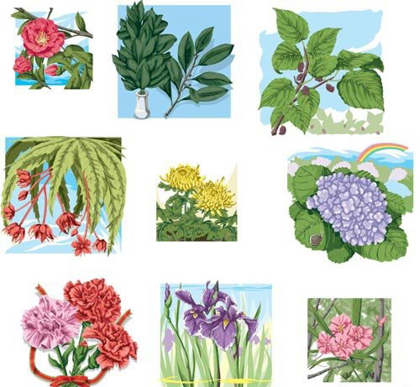Межвидовые отношения организмов посредством химических продуктов обмена веществ. Дуб не растет с ясенем, осиной, бе­резой (ему вредны выделения их корней и листьев). Но на него положительно влияют липа и клен, способствуя росту. Береза тормозит рост со­сны. А лиственница и со­сна благоприятны друг для друга. Лесоводы должны учитывать биохимическое взаимовлияние.

Другие примеры антогонистов: пенициллин и бакте­рии, тополь и туберкулезная палочка, а также лук, чеснок (фитонциды). Тюльпаны и нар­циссы, гвоздики и розы - эти цветы в одной вазе губитель­но действуют друг на друга.

**Рефлексия**

- Что нового вы узнали?

- Что подтверждает тема нашего занятия?

- Где эти знания вам приго­дятся в практической деятельности? (Биологический метод борьбы, продуманное вмешательство в природу.) Пример экологического взрыва в Австралии (завоз кроликов, динго).

Итак, существуют невидимые нити жизни в природе.

- Вернитесь к нашему эпиграфу, объясните вновь, как вы теперь понимаете тезис «**Все связано со всем**».

**Задание**: ответьте на вопросы

1. Какое значение имеют в природе отношения типа «мутуализм и комменсализм»? (Сплачивают виды, скрепляют сообщества.)

2. Каково значение нейтральных отношений? (Большая видовая

насыщенность.)

3. Каково значение конкуренции и амменсализма? (Отбор видов в био­ценозе; если потребности в среде разные, то они уживутся в сообще­стве.)



В замечательном произведении

Киплинга «Маугли» весьма тонко опи­саны конкурентные взаимоотношения трех хищников - тигра, медведя, вол­ка. Однако в этой сказке допущены и литературные вольности: «Хорошие» волки и медведь с помощью челове­ческого

детеныша одерживают побе­ду над злым Шер-Ханом и изгоняют его из джунглей.

**Вопрос**: каким мо­жет быть исход этой конкуренции в действительности?

**Творческое домашнее задание (по выбору):**

1. Подобрать из художественных произведений примеры симбиотических отношений между видами.

2. Выделить типы отношений, которые могут быть среди домаш­них животных.

3. Составить схему «Организмы, с которыми может взаимодей­ствовать человек» (указать характер взаимодействия).